**中华人民共和国国家标准  
  
城市用地分类与规划建设用地标准（2012）**

Code for classification of urban land use and planning standards of development land

**GB 50137—2011**

主编部门：中华人民共和国住房和城乡建设部  
批准部门：中华人民共和国住房和城乡建设部  
施行日期：2 0 1 2 年 1 月 1 日

**中华人民共和国住房和城乡建设部  
公 告  
第880号**  
关于发布国家标准《城市用地分类与规划建设用地标准》的公告

现批准《城市用地分类与规划建设用地标准》为国家标准，编号为GB 50137—2011，自2012年1月1日起实施。其中．第3．2．2、3．3．2．4．2．1、4．2．2．4．2．3，4．2．4、4．2．5、4．3．1、4．3．2、4．3．3、4．3．4，4．3．5条为强制性条文，必须严格执行。原《城市用地分类与规划建设用地标准》GBJ 137—90同时废止。  
本标准由我部标准定额研究所组织中国建筑工业出版社出版发行。

**中华人民共和国住房和城乡建设部**  
2010年12月24日

**1 总 则**

1．0．1 依据《中华人民共和国城乡规划法》，为统筹城乡发展，集约节约、科学合理地利用土地资源，制定本标准。

1．0．2 本标准适用于城市、县人民政府所在地镇和其他具备条件的镇的总体规划和控制性详细规划的编制、用地统计和用地管理工作。

1．0．3 编制城市(镇)总体规划和控制性详细规划除应符合本标准外，尚应符合国家现行有关标准的规定。

**2 术 语**

2．0．1 城乡用地 town and country land  
指市(县、镇)域范围内所有土地，包括建设用地(development land)与非建设用地(no-development land)。建设用地包括城乡居民点建设用地、区域交通设施用地、区域公用设施用地、特殊用地、采矿用地以及其他建设用地，非建设用地包括水域、农林用地以及其他非建设用地。城乡用地内各类用地的术语见本标准表3．2．2。

2．0．2 城市建设用地 urban development land  
指城市(镇)内居住用地(residential)、公共管理与公共服务设施用地(administration and public services)、商业服务业设施用地(commercial and business)、工业用地(industrial，manufacturing)、物流仓储用地(logistics and warehouse)、道路与交通设施用地(road，street and transportation)、公用设施用地(public utilities)、绿地与广场用地(green space and  
square)的统称。城市建设用地内各类用地的术语见本标准表3．3．2。城市建设用地规模指上述用地之和，单位为hm2。

2．0．3 人口规模 population  
人口规模分为现状人口规模与规划人口规模，人口规模应按常住人口进行统计。常住人口指户籍人口数量与半年以上的暂住人口数量之和，单位为万人。

2．0．4 人均城市建设用地面积 urban development land area per capita  
指城市(镇)内的城市建设用地面积除以该范围内的常住人口数量，单位为m2／人。

2．0．5 人均单项城市建设用地面积 single-category urban development land area per capita  
指城市(镇)内的居住用地、公共管理与公共服务设施用地、道路与交通设施用地以及绿地与广场用地等单项用地面积除以城市建设用地范围内的常住人口数量，单位为m2／人。

2．0．6 人均居住用地面积 residential land area per capita  
指城市(镇)内的居住用地面积除以城市建设用地内的常住人口数量。单位为m2／人。

2．0．7 人均公共管理与公共服务设施用地面积 administration and public services land area per capita  
指城市(镇)内的公共管理与公共服务设施用地面积除以城市建设用地范围内的常住人口数量，单位为m2／人。

2．0．8 人均道路与交通设施用地面积 road，street and transportation land area per capita  
指城市(镇)内的道路与交通设施用地面积除以城市建设用地范围内的常住人口数量，单位为m2／人。

2．0．9 人均绿地与广场用地面积 green space and square area per capita  
指城市(镇)内的绿地与广场用地面积除以城市建设用地范围内的常住人口数量，单位为m2／人。

2．0．10 人均公园绿地面积 park land area percapita  
指城市(镇)内的公园绿地面积除以城市建设用地范围内的常住人口数量，单位为m2／人。

2．0．11 城市建设用地结构 composition of urban developmentland  
指城市(镇)内的居住用地、公共管理与公共服务设施用地，工业用地、道路与交通设施用地以及绿地与广场用地等单项用地面积除以城市建设用地面积得出的比重，单位为％。

2．0．12 气候区 climate zone  
指根据《建筑气候区划标准》GB 50178—93，以1月平均气温、7月平均气温、7月平均相对湿度为主要指标，以年降水量、年日平均气温低于或等于5℃的日数和年日平均气温高于或等于25℃的日数为辅助指标而划分的七个一级区。

**3 用地分类  
3．1 一般规定**

3．1．1 用地分类包括城乡用地分类、城市建设用地分类两部分，应按土地使用的主要性质进行划分。

3．1．2 用地分类采用大类、中类和小类3级分类体系。大类应采用英文字母表示，中类和小类应采用英文字母和阿拉伯数字组合表示。

3．1．3 使用本分类时，可根据工作性质、工作内容及工作深度的不同要求，采用本分类的全部或部分类别。

**3．2 城乡用地分类**

3．2．1 城乡用地共分为2大类、9中类、14小类。

**3．2．2 城乡用地分类和代码应符合表3．2．2的规定。**

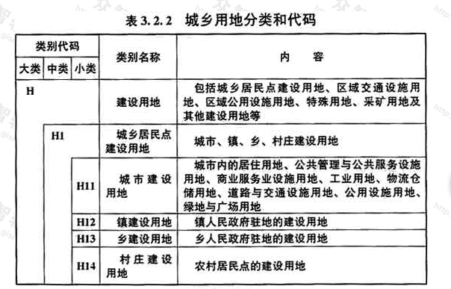

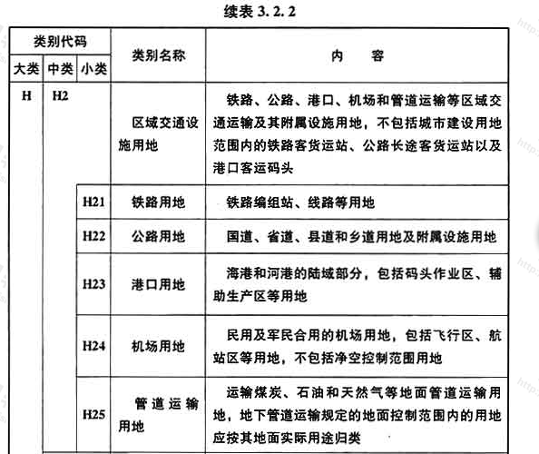

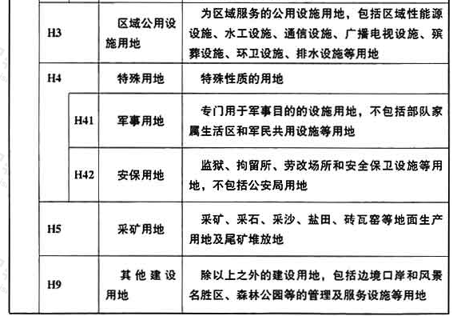

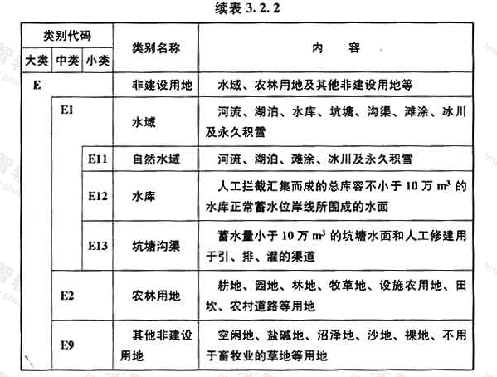

**3．3 城市建设用地分类**

3．3．1 槭市建没用地共分为8大类、35中类、42小类。

**3．3．2 城市建设用地分类和代码应符合表3．3．2的规定。**

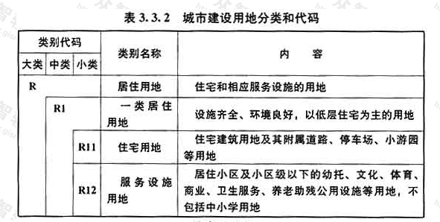

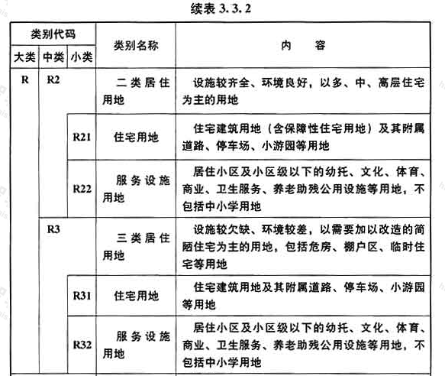

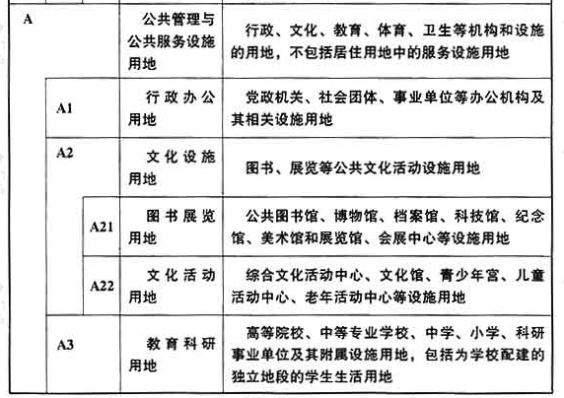

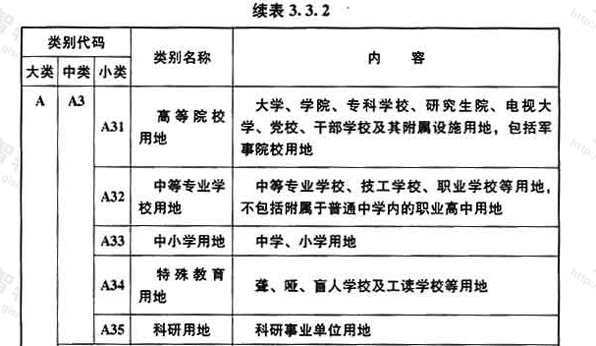

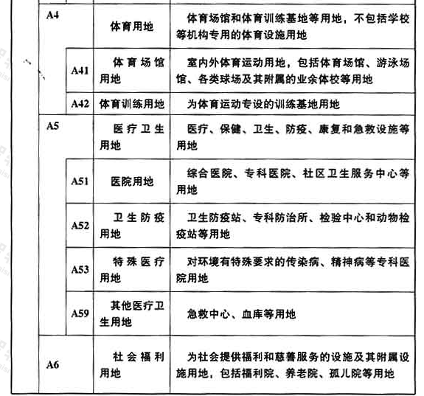

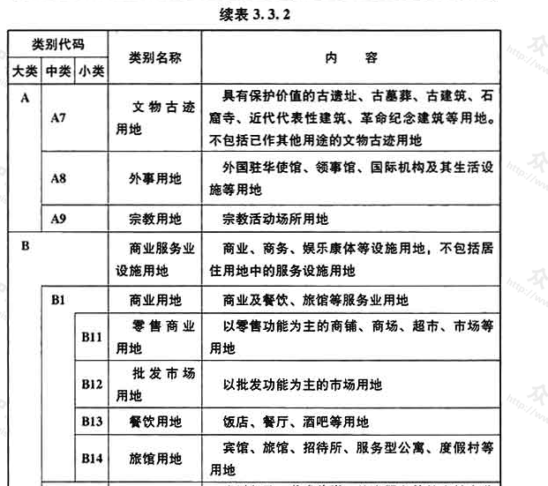

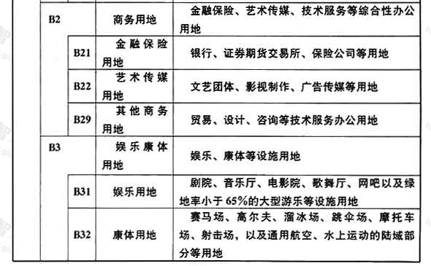

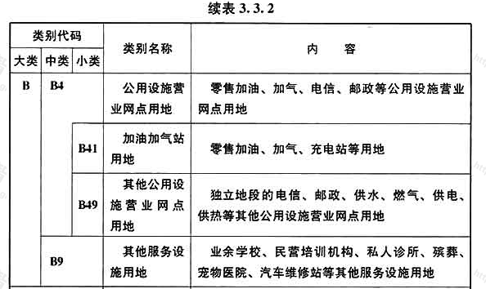

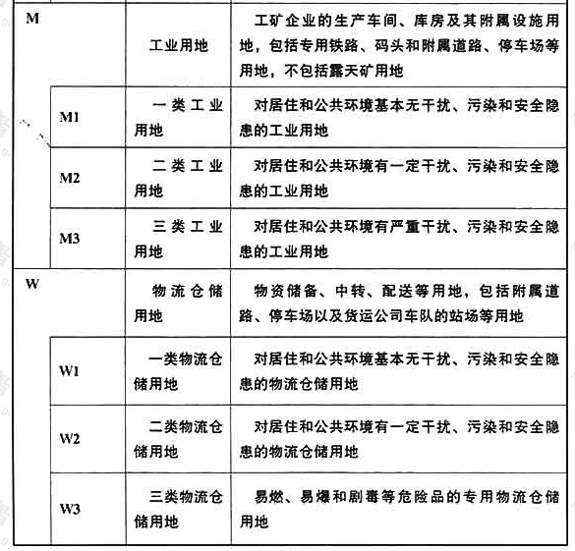

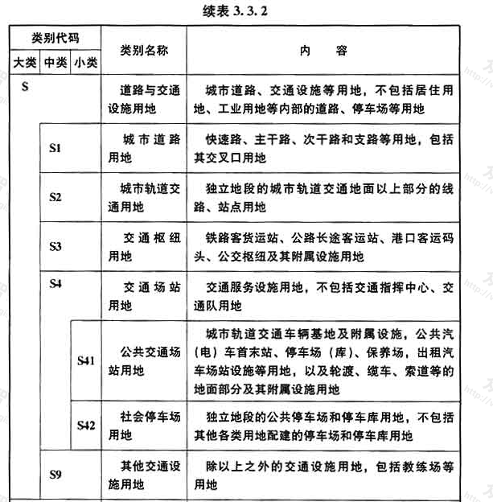

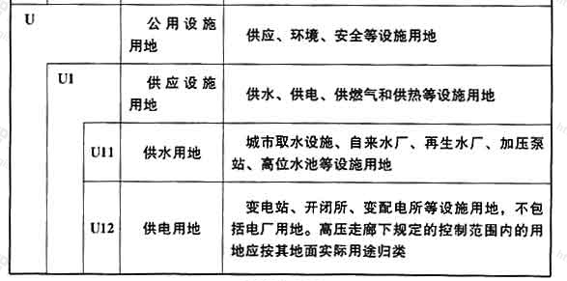

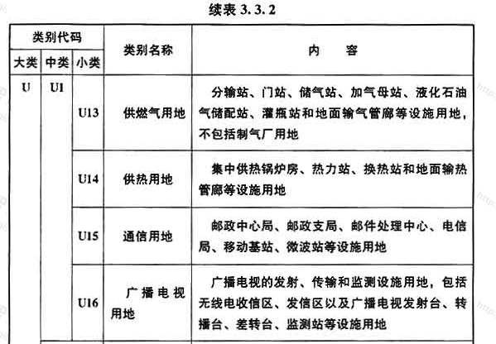

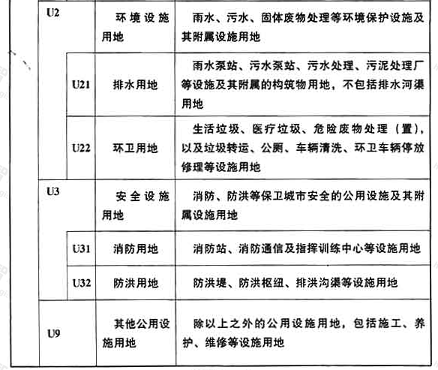

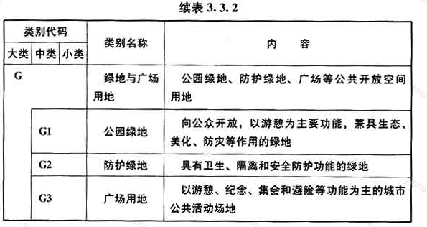

**4 规划建设用地标准  
  
4．1 般规定**

4．1．1 用地面积应按平面投影计算。每块用地只可计算一次，不得重复。

4．1．2 城市(镇)总体规划宜采用1／10000或1／5000比例尺的图纸进行建设用地分类计算，控制性详细规划宜采用1／2000或1／1000比例尺的图纸进行用地分类计算。现状和规划的用地分类计算应采用同一比例尺。

4．1．3 用地的计量单位应为万平方米(公顷)，代码为“hm2”。数字统计精度应根据图纸比例尺确定，1／10000图纸应精确至个位，1／5000图纸应精确至小数点后一位，1／2000和1／1000图纸应精确至小数点后两位。

4．1．4 城市建设用地统计范围与人口统计范围必须一致，人口规模应按常住人口进行统计。

4．1．5 城市(镇)总体规划应统一按附录A附表的格式进行用地汇总。

4．1．6 规划建设用地标准应包括规划人均城市建设用地面积标准、规划人均单项城市建设用地面积标准和规划城市建设用地结构三部分。

**4．2 规划人均城市建设用地面积标准**

**4．2．1 规划人均城市建设用地面积指标应根据现状人均城市建设用地面积指标、城市(镇)所在的气候区以及规划人口规模，按表4．2．1的规定综合确定，并应同时符合表中允许采用的规划人均城市建设用地面积指标和允许调整幅度双因子的限制要求。**

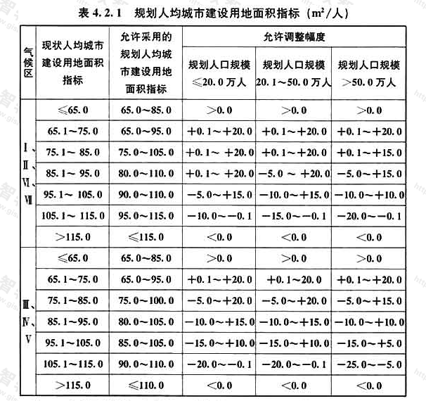

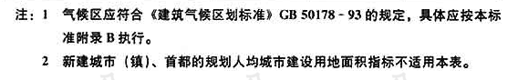

**4．2．2 新建城市(镇)的规划人均城市建设用地面积指标宜在(85．1～105．0)m2／人内确定。**

**4．2．3 首都的规划人均城市建设用地面积指标应在(105．1～115．0)m2／人内确定。**

**4．2．4 边远地区、少数民族地区城市(镇)以及部分山地城市(镇)、人口较少的工矿业城市(镇)、风景旅游城市(镇)等，不符合表4．2．1规定时，应专门论证确定规划人均城市建设用地面积指标，且上限不得大于150．0m2／人。**

**4．2．5 编制和修订城市(镇)总体规划应以本标准作为规划城市建设用地的远期控制标准。**

**4．3 规划人均单项城市建设用地面积标准**

**4．3．1 规划人均居住用地面积指标应符合表4．3．1的规定。**

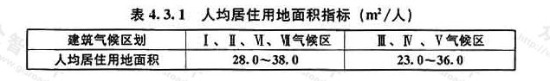

**4．3．2 规划人均公共管理与公共服务设施用地面积不应小于5．5m2／人。**

**4．3．3 规划人均道路与交通设施用地面积不应小于12．0m2／人。**

**4．3．4 规划人均绿地与广场用地面积不应小于10．0m2／人，其中人均公园绿地面积不应小于8．0m2／人。**

**4．3．5 编制和修订城市(镇)总体规划应以本标准作为规划单项城市建设用地的远期控制标准。**

**4．4 规划城市建设用地结构**

4．4．1 居住用地、公共管理与公共服务设施用地、工业用地、道路与交通设施用地和绿地与广场用地五大类主要用地规划占城市建设用地的比例宜符合表4．4．1的规定。

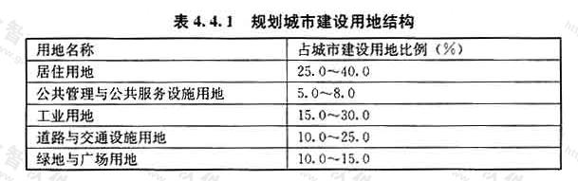

4．4．2 工矿城市(镇)、风景旅游城市(镇)以及其他具有特殊情况的城市(镇)，其规划城市建设用地结构可根据实际情况具体确定。